Международный Женский день – 8 марта стал один из самых любимых праздников в мире

Саляхутдинова Н.Ю., воспитатель

И традицией осталось встречать каждую новую весну замечательным женским праздником. Этот день согрет лучами солнца, женскими улыбками, украшен россыпью цветов. И для нас - это самый любимый праздник в нашей группе № 1 "Солнышко".

5 марта 2020 года прошел утренник «Мамина страна», посвящённый Международному женскому дню, очень было интересно и весело.  
Дети пришли на утренник нарядные, весёлые в предвкушении праздника. И их надежды оправдались.  
  
На праздник к детям пришли известные герои. Дети своими стихами, танцами, песнями подарили мамам и бабушкам много добрых слов, нежности и внимания. Мальчики подарили девочкам небольшие подарки. А вечером все дети дорогим мамам вручили подарки, сделанные своими руками.

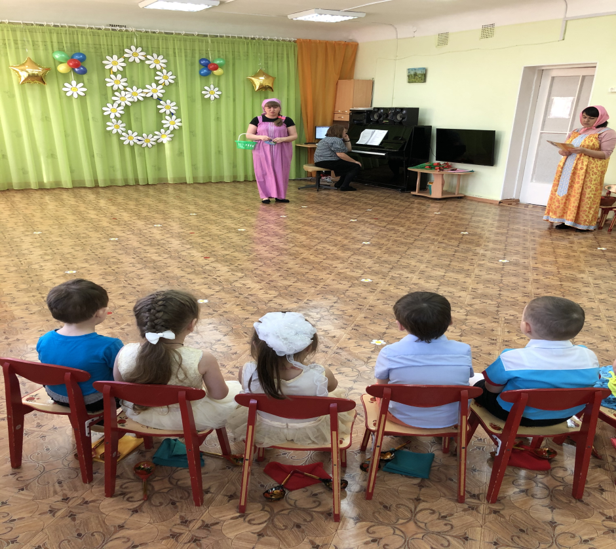

В гости пришла к детям на праздник "Капризулька".

Наши подарки дорогим мамочкам.

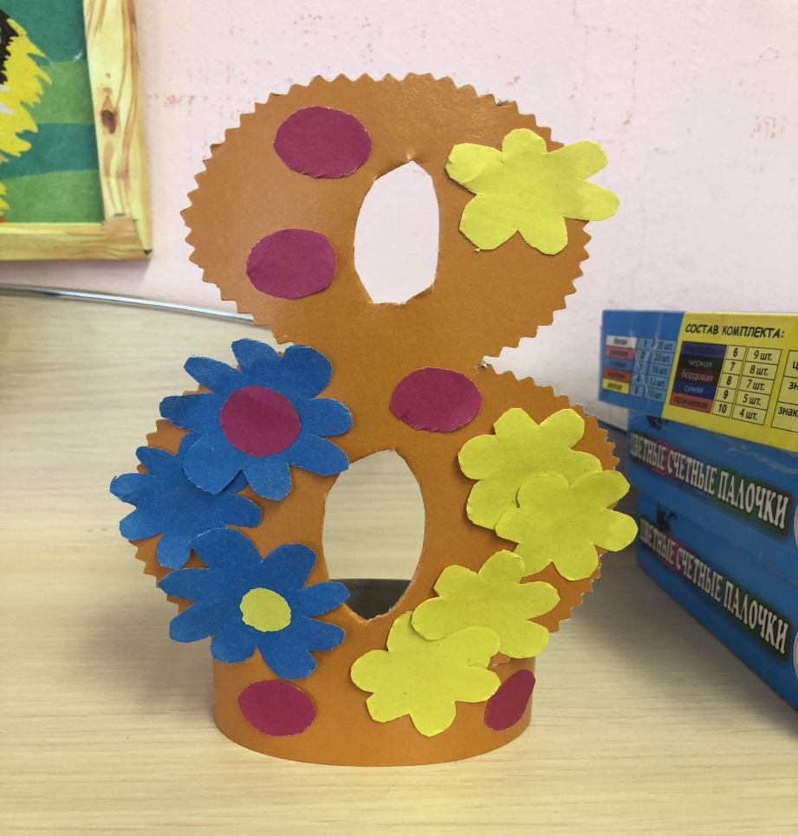

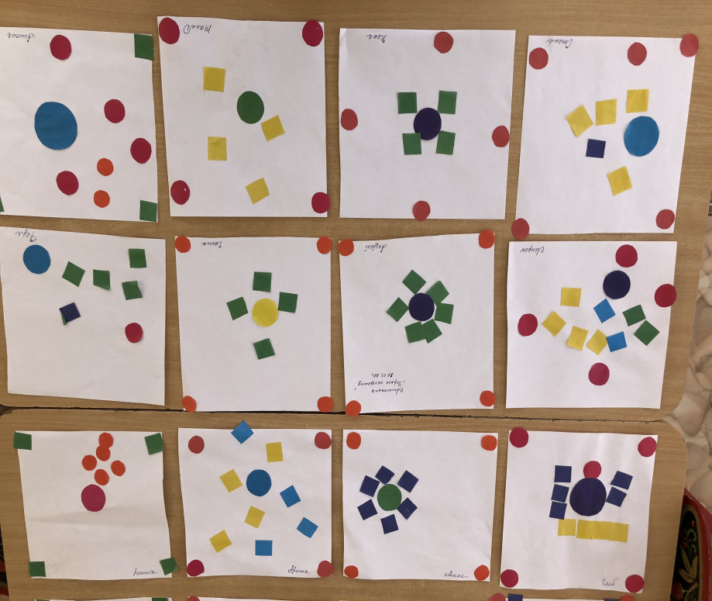

Салфетки для мамочек своими руками.

Подарки для нашей группы от наших мамочек, сделанные тоже руками мам.

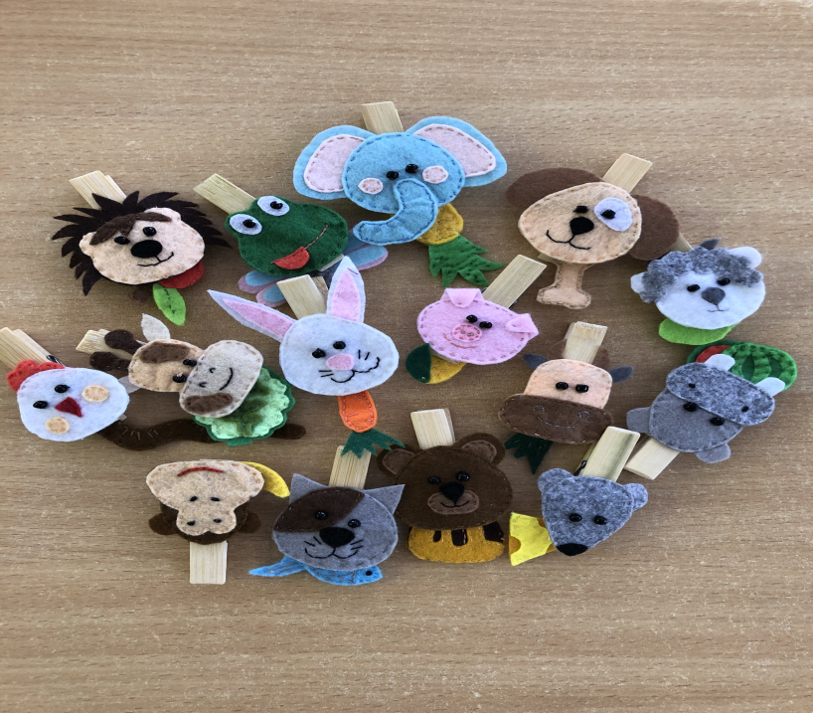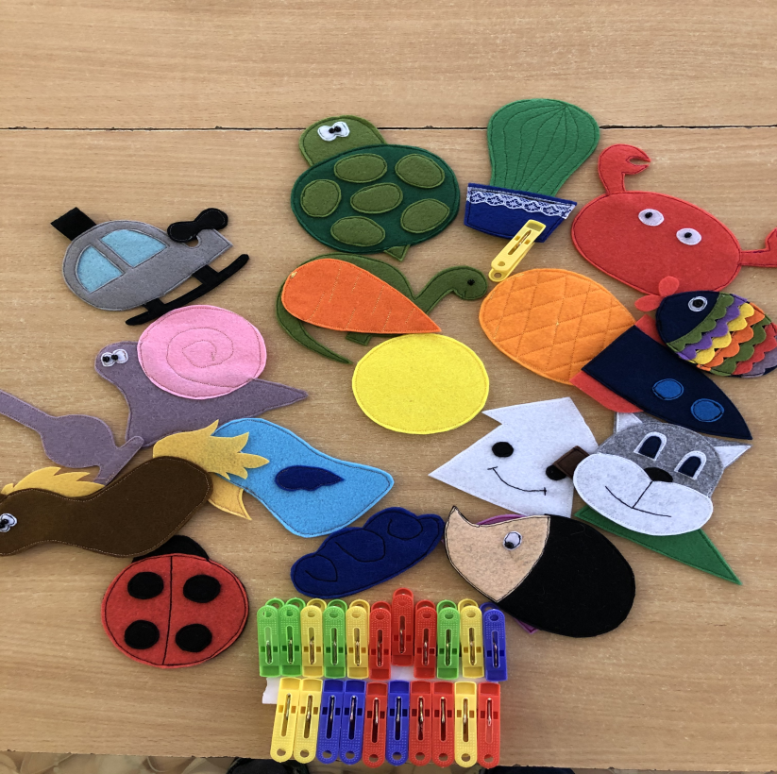

Мы смотрим на наших детей и радуемся, что жизнь продолжается!

А значит, всё будет прекрасно!